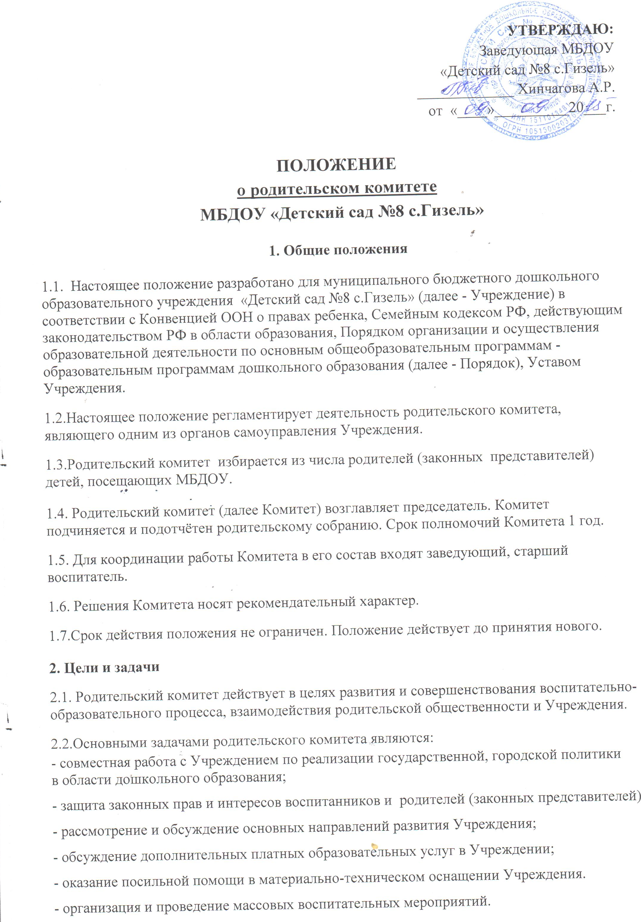
- оказание посильной помощи в материально-техническом оснащении Учреждения.
- организация и проведение массовых воспитательных мероприятий.
3. Функции
3.1. Родительский Комитет Учреждения:
- обсуждает Устав и другие локальные акты Учреждения, касающиеся взаимодействия с родительской общественностью, решает вопросы о внесении в них необходимых изменений и дополнений;
- участвует в определении направления образовательной деятельности Учреждения;
- рассматривает проблемы организации дополнительных образовательных,
оздоровительных услуг воспитанникам, в том числе платных;
- заслушивает отчеты заведующего о создании условий для реализации общеобразовательной программы в Учреждении;
- участвует в подведении итогов деятельности Учреждения за учебный год по вопросам работы с родительской общественностью;
- оказывает помощь Учреждению в работе с семьями воспитанников;
- вносит предложения по совершенствованию педагогического процесса в Учреждении;
- содействует организации совместных с родителями (законными представителями) мероприятий в Учреждении – родительских собраний, родительских клубов, Дней открытых дверей и т. д.;- оказывает посильную помощь Учреждению в укреплении материально-технической базы, благоустройству его помещений, прогулочных площадок и территории силами родительской общественности;
- привлекает внебюджетные и спонсорские средства, помощь заинтересованных организаций для финансовой поддержки Учреждения;
- вместе с заведующим принимает решение о поощрении, награждении благодарственными письмами наиболее активных представителей родительской общественности.
4. Права
4.1.Родительский комитет имеет право:
- принимать участие в управлении Учреждением как орган самоуправления;
- требовать у заведующего Учреждением выполнения его решений.
- выносить общественное порицание родителям (законным представителям), не выполняющим обязанности родительского договора.
- поощрять родителей (законных представителей) воспитанников за активную работу в
оказании помощи в различных мероприятиях ДОУ.
4.2. Каждый член Родительского комитета при несогласии с решением последнего вправе
высказать своё мотивированное мнение, которое должно быть занесено в протокол.
4.3. Председатель Комитета может присутствовать (с последующим информированием
членов Комитета) на отдельных заседаниях педагогического совета, других органов
самоуправления по вопросам, относящимся к компетенции Комитета.
5. Ответственность
5.1. Родительский комитет несёт ответственность:
− за выполнение, выполнение не в полном объёме или невыполнение закрепленных за ним
задач и функций;
− соответствие принимаемых решений законодательству РФ, нормативно – правовым актам.
5.2. Члены Комитета, систематически не принимающие участия в его работе, могут быть
отозваны избирателями.
6. Организация работы
6.1. В состав Комитета входят председатели родительских комитетов групп или
специально выбранные представители родительской общественности, по 1 человеку от каждой группы.
6.2. В необходимых случаях на заседание Родительского комитета приглашаются
заведующий и другие работники Учреждения, родители, представители Учредителя.
Необходимость их приглашения определяется председателем Родительского комитета.
Приглашенные на заседание родительского комитета пользуются правом совещательного
голоса.
6.3. Родительский комитет выбирает из своего состава председателя и секретаря сроком
на 1 учебный год.
6.4. Председатель Родительского комитета:
- организует деятельность Родительского комитета;
- информирует членов Родительского комитета о предстоящем заседании не менее чем за
14 дней до его проведения;
- организует подготовку и проведение Родительского комитета;
- определяет повестку дня Родительского комитета;- контролирует выполнение решений Родительского комитета;
- взаимодействует с председателями родительских комитетов групп;
- взаимодействует с заведующим Учреждением по вопросам самоуправления.
6.5. Родительский комитет работает по плану, составляющему часть годового плана
работы Учреждения.
6.6. Заседания Родительского комитета собираются не реже 1 раза в квартал.
6.7. Заседания Родительского комитета правомочны, если на них присутствует не менее
половины его состава.
6.8. Решение Родительского комитета принимается открытым голосованием и считается
принятым, если за него проголосовало не менее двух третей присутствующих.
При равном количестве голосов решающим является голос председателя Родительского
комитета.
6.9. Организацию выполнения решений Родительского комитета осуществляет его
председатель совместно с заведующим Учреждением.
6.10. Непосредственным выполнением решений занимаются ответственные лица,
указанные в протоколе заседания Родительского комитета. Результаты выполнения решений
докладываются Родительскому комитету на следующем заседании.

7. Взаимосвязи Родительского комитета с органами самоуправления Учреждения
7.1. Родительский комитет организует взаимодействие с другими органами
самоуправления Учреждения – Общим собранием трудового коллектива, Педагогическим
советом:
- через участие представителей Родительского комитета в заседании Общего собрания
трудового коллектива, Педагогического совета, Управляющего совета;
- представление на ознакомление Общему собранию трудового коллектива, Педагогическому
совету, принятых на заседании Родительского комитета;
- внесение предложений и дополнений по вопросам, рассматриваемым на заседаниях Общего собрания трудового коллектива, Педагогического совета.
8. Делопроизводство
8.1. Заседания Родительского комитета оформляются протоколом.
8.2. В книге протоколов фиксируются:
- дата проведения заседания;
- количество присутствующих (отсутствующих) членов Родительского комитета;
- приглашенные (Ф.И.О., должность);
- повестка дня;
- ход обсуждения вопросов, выносимых на Родительский комитет;
- предложения, рекомендации и замечания членов Родительского комитета и приглашенных лиц;
- решение Родительского комитета.
8.3. Протоколы подписываются председателем и секретарем Родительского комитета.
8.4. Нумерация протоколов ведется от начала учебного года.
8.5. Книга протоколов Родительского комитета нумеруется постранично, прошнуровывается, скрепляется подписью заведующего и печатью Учреждения.
8.6. Книга протоколов Родительского комитета хранится в делах Учреждения 50 лет и передаётся по акту (при смене руководителя, при передаче в архив).

Принято на общем родительском собрании
Протокол от ___________ № _____

